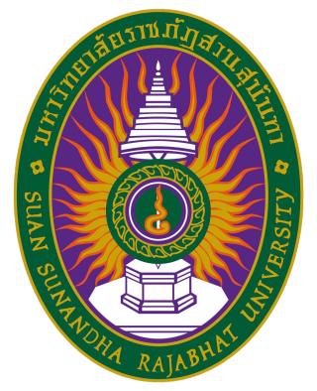
สวนสุนันทา ร่วมทำงานการพัฒนาระบบการทำงานภายใต้กระทรวงการอุดมศึกษา ฯ มหาวิทยาลัยราชภัฏกลุ่มภาคกลาง
ผู้ช่วยศาสตราจารย์ สิริอร จำปาทอง ผู้ช่วยอธิการบดีฝ่ายกิจการนักศึกษา ในฐานะคณะทำงานการพัฒนาหลักสูตร พร้อมด้วยผู้ช่วยศาสตราจารย์. ดร. สุวรีย์ ยอดฉิม ผู้อำนวยการสำนักวิจัยและพัฒนา อาจารย์ ดร.กรรณิการ์ ภิรมย์รัตน์ รองคณบดีฝ่ายวิจัยและบริการวิชาการ คณะครุศาสตร์ ผู้ช่วยศาสตราจารย์. ดร. ศิริลักษณ์ เกตุฉาย ผู้อำนวยการสำนักวิทยบริการและเทคโนโลยีสารสนเทศ นายสนธยา เจริญศิริ รักษาการอำนวยการกองแผนงานและนโยบาย และทีมคณะทำงาน ได้เข้าร่วมแลกเปลี่ยนความคิดเห็นและประสบการณ์ในการบริหารจัดการมหาวิทยาลัยราชภัฏ ในการประชุมสรุปผลการดำเนินงานโครงการตามยุทธศาสตร์มหาวิทยาลัยราชภัฏเพื่อพัฒนาท้องถิ่น ปีงบประมาณ 2562 และกำหนดแนวทางการดำเนินงานโครงการต่อยอดในปีงบประมาณ 2563 มหาวิทยาลัยราชภัฏทั่วประเทศทั้ง 38 แห่ง ณ ห้องประชุม อาคารวรสิริปัญญา มหาวิทยาลัยราชภัฏนครปฐม ในระหว่างวันที่ 24 – 25 สิงหาคม 2562 ที่ผ่านมา

SSRU Team joined the work development system under the Ministry of HE, Science, Research and Innovation (Rajabhat University Central Region Group)
Assist. Prof. Siri-orn Champatong, Assistant to the President for Student Affairs, as the working group of curriculum development along with Assist. Prof. Dr. Suwaree Yodchim, Director of Research and Development Office, Dr. Kannika Piromrat, Deputy Dean for Research and Academic Services, Faculty of Education, Assist. Prof. Dr. Sirilak Ketchai, Director of Academic Resources and IT, Mr. Sonthaya Charoensiri Acting Director of Planning and Policy Division and the working team had an opinion exchange and experiences regarding to Rajabhat University Administration at the meeting : Resuming the project results related to RU Strategy for local development in the fiscal year 2019 and formulating the guidelines for the project in the fiscal year 2020 with 38 Rajabhat Universities Network at Worasiripanya Building, Nakhon Pathom Rajabhat University during 24 - 25 August 2019.

